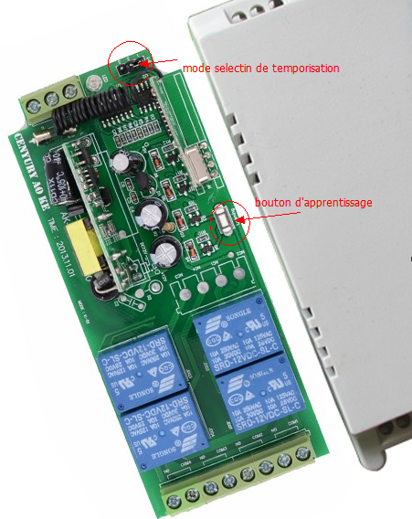
presser le bouton d'apprentissage et lorsque le voyant lumineux clignote presser sur les 4 bouton de la télécommande ( dans l’ordre 1 2 3 4) pour enregistrer la fréquence.
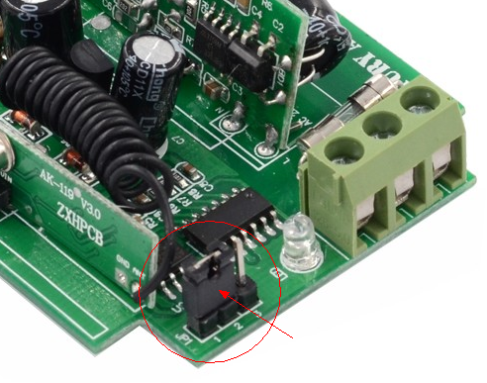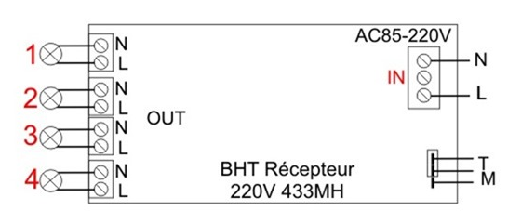T =Temporisé M = Momentané

